Zoekkaart stadsfossielen
Fossielen die worden aangetroffen in de stad behoren tot diverse diergroepen: slakken, tweekleppige schelpen, ammonieten, brachiopoden, koralen, sponzen, zeelelies, etc.
Om deze diergroepen snel te herkennen volgt hieronder een voorbeeld met een korte beschrijving.

Sponzen
Primitieve dieren die kalknaaldjes produceren tussen (onderling bijna onafhankelijke) cellen. Als fossiel zijn alleen complete organismen te herkennen omdat de kalknaaldjes microscopisch klein zijn.

Weekdieren
Deze dieren bevatten harde onderdelen die goed kunnen fossiliseren. De harde delen worden vaak schelp genoemd. De weekdieren zijn te verdelen in drie belangrijke groepen:
Bivalvia – tweekleppigen, zoals mosselen en oesters, bezitten twee schelpen die in principe elkaars spiegelbeeld vormen (m.u.v. oesters). In hardsteen in de stad komen deze fossielen weinig voor.
Gastropoda – slakken
Cephalopoda – koppotigen zoals inktvissen

Ammonieten
Dieren met een langgerekte kegelvormige schelp die meestal als een slakkenhuis is opgewonden. De kamers zijn vaak met een septum van elkaar gescheiden. De septa zijn te zien als de schelp is doorgezaagd. Slechts heel af en toe te vinden en dan vooral exemplaren van het geslacht Goniatites.

Nautiloïden
Inktvissen met een gewonden schelp die sterk op ammonieten lijken. De meest gevonden nautiloïde, de Orthoceras, heeft een rechte langgerekte kegel.

Stekelhuidigen
Een groep dieren met zeer verschillende vormen met als belangrijkste kenmerk een vijftallige symmetrie.
In de stad zijn vooral de zeelelies te vinden. Helaas zijn het nooit hele exemplaren maar fragmenten van steel, arm en/of kelk.

Koralen
Holtedieren die wat minder primitief zijn dan sponzen. De voet van het koraaldiertje maakt een kalkstructuur die als fossiel terug te vinden is. De koralen zijn onder te verdelen in verschillende groepen:
Rugosa – met een skelet waarbij vooral verticale septa (schotjes) overheersen die radiair gerangschikt zijn.
Tabulata – met vooral horizontale structuren en veelal met kleine of zonder septa
Scleractinia – zonder septa.

Behalve de Tabulata komen alle soorten koralen zowel solitair als in kolonie voor.

Brachiopoden
Een diergroep waarbij via convergente evolutie een uitwendige schelp is ontstaan. De brachiopoden zijn verwant aan de mosdiertjes. De beide schelpen zijn niet gelijk aan elkaar doordat het diertje via een buis, die bij de buikschelp, uitsteekt verankerd zit aan de ondergrond. De schelpen zijn links en rechts wel symmetrisch. In de fossiele schelp van brachiopoden is soms een spiraalsgewijs gewonde arm (brachidium) te zien.

 | 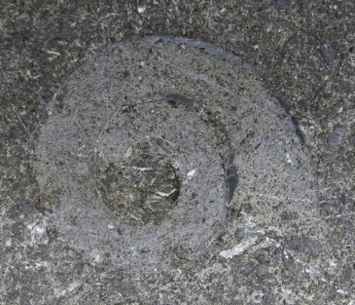
Spons | Ammoniet
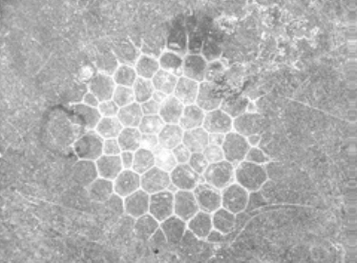 | 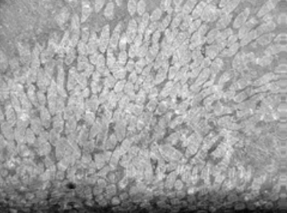
Michelinia Honingraat of wespennest koraal | Syringopora koraal
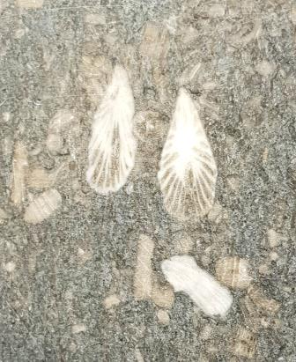 | 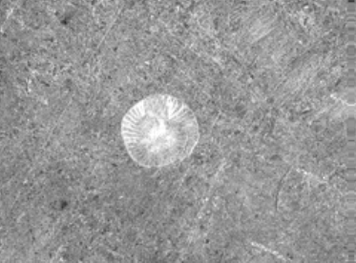
Solitaire koraal schuin doorgesneden | Solitaire koraal recht doorgesneden
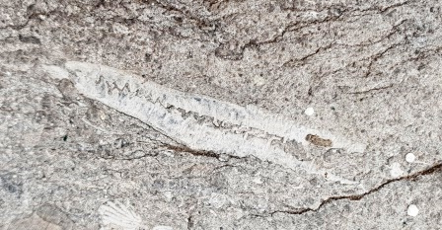 | 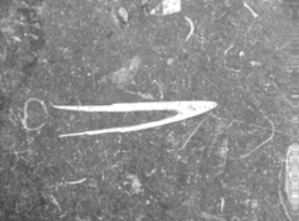
Steel van een zeelelie | Nautiloïde
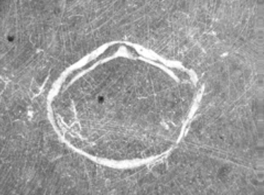 | 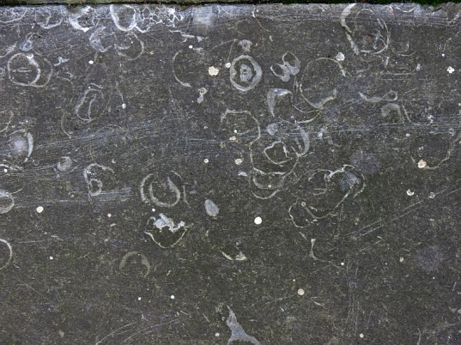
Brachiopode | Meerdere brachiopoden

